|  |
| --- |
| 沈 楠的状态报告 |

2019.5.5 – 2019.5.10

# 工作日志

|  |  |
| --- | --- |
| 周日 | 项目会议及文档整理 |
| 周一 | 实时多径消除技术-LSCC算法验证 |
| 周二 | 低成本GNSS与加速度计融合试验方案设计 |
| 周三 | 实时多径消除技术-LSCC算法验证 |
| 周四 | 熟悉GPS/INS仿真工具箱 |
| 周五 | 振动场景仿真 |

# 研究进展、结果

## ·实时多径消除技术-LSCC算法验证

# 基于LSCC的时间序列匹配，在此场景下效果不理想

## 低成本GNSS与加速度计融合试验方案设计



### 试验步骤

1. 首先连续观测一个小时，方便模糊度固定
2. 振动木板，等待及静止
3. 更换木板长度，再次振动重复此过程
4. 以上过程在相同的时间段连续重复观测两天

## 振动场景仿真

GPS仿真结果

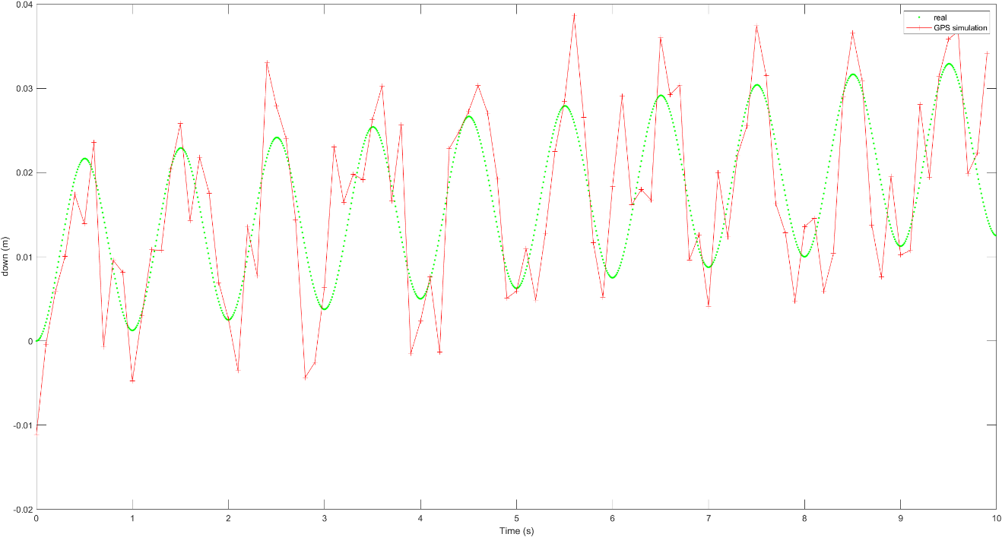

IMU仿真结果

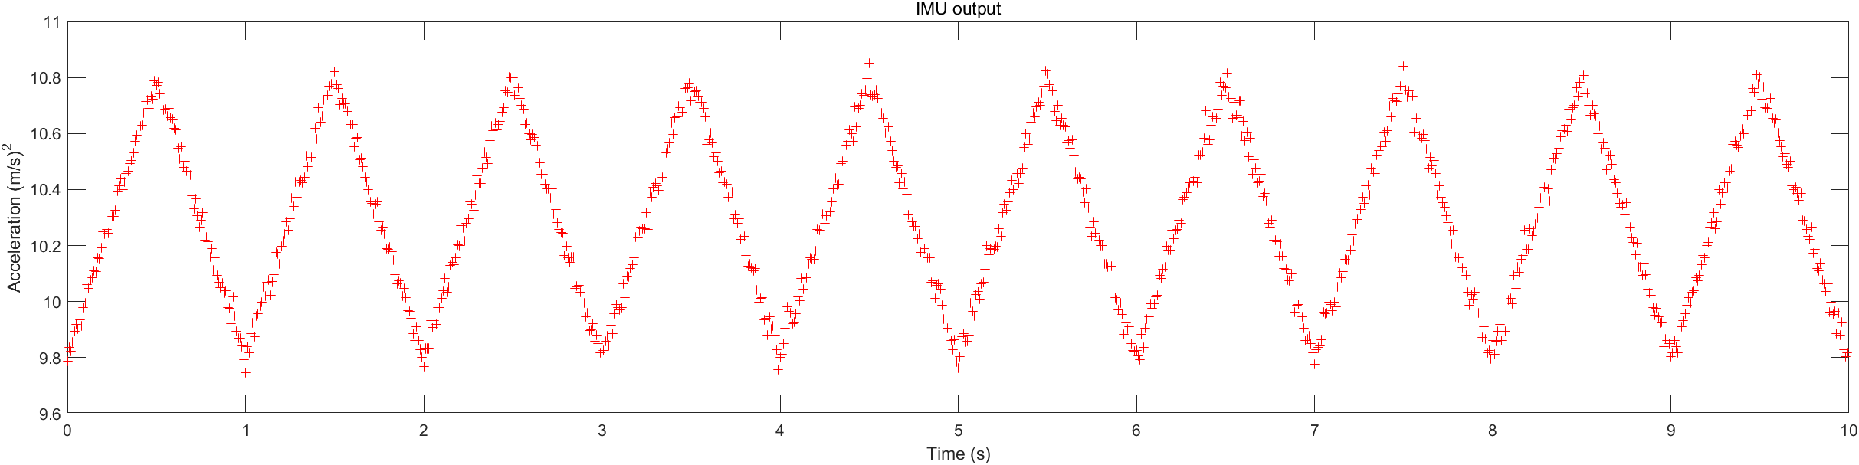

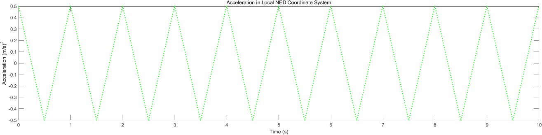

# 下周工作安排

* 试验开展
* 模拟程序的细化，以及松耦合的实现
* 基于DTW的时间序列匹配算法验证

# 近期工作目标

* 融合算法试验及融合算法
* 基于时间序列窗口匹配的实时多径消除技术